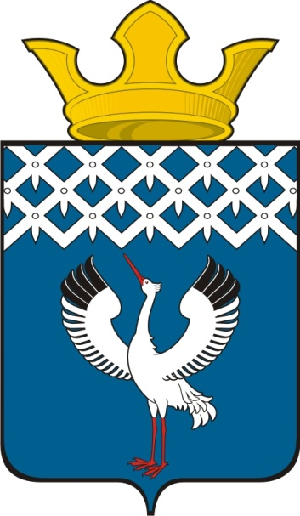
Российская Федерация
Свердловская область
Дума
муниципального образования
Байкаловского сельского поселения
68-е заседание 2-го созыва

РЕШЕНИЕ

10.06.2013 г. № 69
с.Байкалово

О признании утратившим силу решения Думы МО Байкаловского сельского поселения № 56 от 31.05.2013г. «О назначении публичных слушаний
по внесению изменений в Устав Байкаловского сельского поселения»

В соответствии со ст. 28 Федерального закона "Об общих принципах организации местного самоуправления в Российской Федерации" от 06.10.2003 года № 131-ФЗ, руководствуясь статьей 16 Устава муниципального образования Байкаловского сельского поселения, Дума муниципального образовании Байкаловского сельского поселения

РЕШИЛА:
1. Решение № 56 от 31.05.2013 г. «. «О назначении публичных слушаний
по внесению изменений в Устав Байкаловского сельского поселения» признать утратившим силу.

Глава муниципального образования
Байкаловского сельского поселения _______________ Л.Ю. Пелевина
10 июня 2013г.

Председатель Думы
муниципального образования
Байкаловского сельского поселения ________________С.В. Кузеванова
10 июня 2013 г.

